

ACTIVIDADES: RECONOCER FIGURAS TRASLADADAS

- Indica cuántos cuadrados se trasladó hacia la derecha la figura (contando siempre desde la figura inicial):

- Indica cuántos cuadrados se trasladó hacia abajo la figura (contando siempre desde la figura inicial):
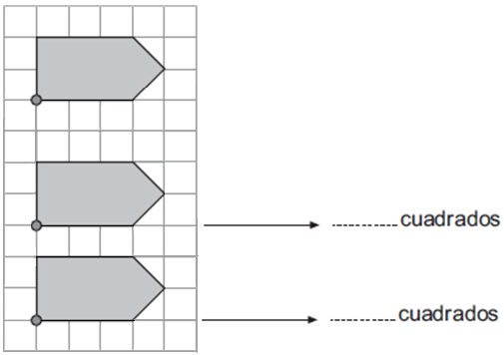

- Traslada el siguiente triángulo rectángulo, 6 cuadrados hacia la derecha.

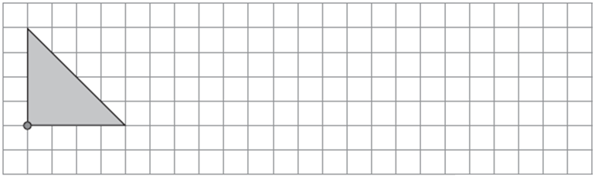
- Traslada la siguiente figura 9 cuadrados hacia arriba y 5 cuadrados a la derecha.

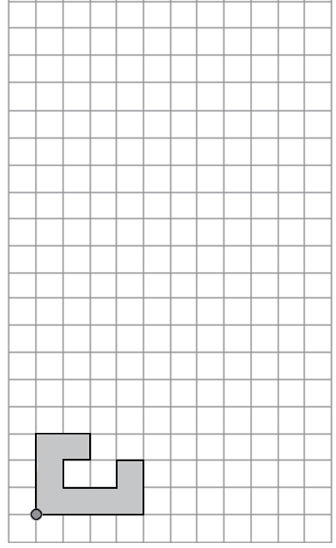

- Traslada la siguiente figura 7 cuadrados hacia abajo y 12 cuadrados a la derecha.

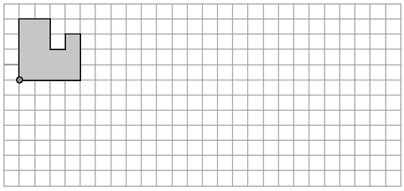

- Completa la figura de modo que sea simétrica respecto al eje que se indica y luego trasládala 14 cuadrados a la derecha, 3 cuadrados hacia abajo y luego 5 cuadrados a la izquierda.
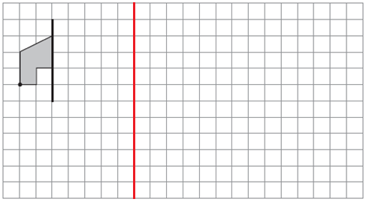

- Traslada la figura 16 cuadrados a la izquierda, 6 cuadrados hacia abajo, 7 cuadrados hacia la derecha y finalmente 4 cuadrados hacia arriba.

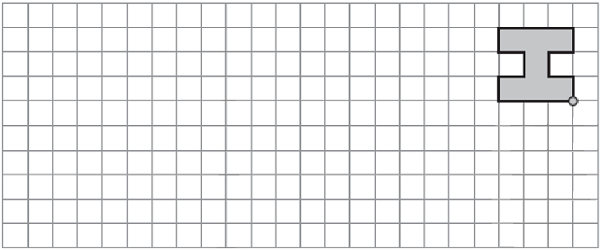

- Indica los movimientos que se le realizó a la figura de la izquierda para llegar a la ubicación de la que está a la derecha.
.........................................................................
.........................................................................
.........................................................................

Elaborado por: Fundación AraucaníAprende
Modificado por: Ministerio de Educación de Chile.

